158 8 ноября 2017 г.

СПРАВКА

Дана Гадирову Заура Фиргат оглы г. Мегион в том, что он принял участие в судейском семинаре в количестве 16 часов в г. Нягань в период 4 по 8 ноября 2017 г.
Тема:
- структура и функции мандатной комиссии по допуску к соревнованиям
- критерии оценки боя

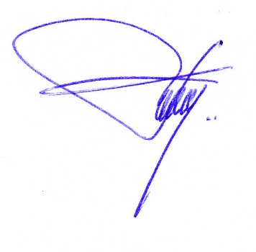
С уважением,
Исполнительный директор
РОО «Федерации бокса ХМАО – Югры» Р.М. Гадиев

Исп.: исп. директор Рамиз Гадиев
+79220010077
e-mail: boxinghmao@mail.ru
сайт: www.boxinghmao.ru

